A Palafolls, el 28 d’octubre de 2022.

PROCES SELECTIU MITJANÇANT CONCURS OPOSICIÓ LLIURE PER A LA PROVISIÓ D’UNA PLAÇA D’ENGINYER MUNICIPAL DE L’AJUNTAMENT DE PALAFOLLS.
(Bases publicades al BOPB, en data 12 d’agost de 2022)

PROVA TEÒRICA – PRÀCTICA

Tercer exercici.- L’exercici consisteix en la resolució d’un supòsit pràctic, sobre matèries incloses al temari general i/o específic, proposades pel Tribunal. No es disposa de normativa per a resoldre els supòsits plantejats.

El temps per realitzar la prova és de màxim 2:30 hores.

L’exercici puntua de 0 a 20 punts i és necessari una nota de 10 punts per superar l’exercici.

El primer cas té una puntuació màxima de 13 punts, les subpreguntes 2, 3, 4, 5, 8, 9 i 10 valen màxim 1 punt, i les subpreguntes 1, 6 i 7 tenen una puntuació màxima de 2 punts.

El segon cas té una puntuació màxima de 7 punts, les dues primeres preguntes valen un màxim d’ 1 punt cada una d’elles, la pregunta 3 val 2 punts i la pregunta 4 té una puntuació màxima de 3 punts.

La no superació de l’exercici té caràcter eliminatori.

PLÀNOL ANNEX
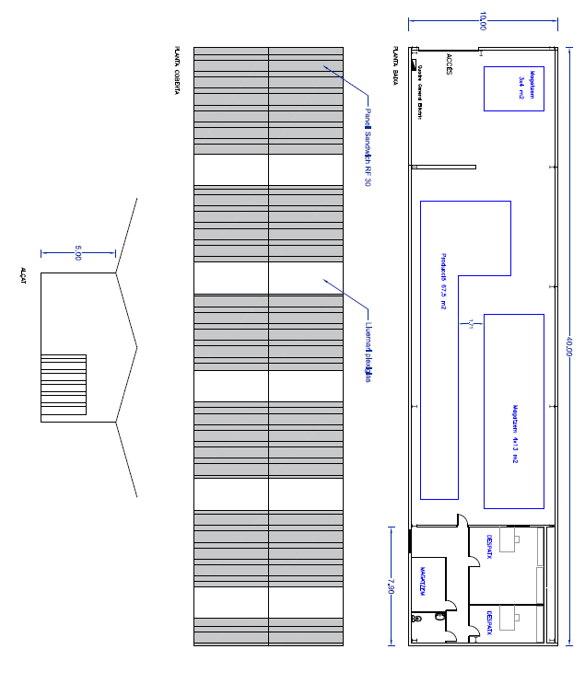

1.- El plànol annex són les vistes en planta, alçat i coberta d’una nau industrial destinada a la producció de medicaments i embalatges. Tenen una part destinada a producció i una altra a l’emmagatzematge amb piles de fins a 4 metres d’alçada.

Sabem la següent informació:

Valors segons Taula 1.2 RSCIEI

Producció |  |  | Emmagatzematge
300 | 72 | 1 | 800 | 192 | 1,5

Es pot considerar que els materials principal Medicaments i embalatges tenen un punt d’autoignició entre 100 i 200 ºC.

Aforament 30-40 persones

En base als fets exposats, respon raonadament les següents qüestions:

- Determinar la càrrega de foc del sector/sectors (2 punts)

- Determinar el nivell de risc intrínsec (1 punt)

- Determinar si un sol sector d’incendis és suficient o cal sectoritzar. (1 punt)

- En cas que el risc intrínsec fos 5 quines mesures caldria adoptar per tal de tenir un sol sector d’incendis? (1 punt)

- Representar itinerari i recorreguts d’evacuació adoptant les correccions que calgui representades sobre el plànol o bé explicat breument i dimensions mínimes. (1 punt)

- Indicar els mitjans necessaris actius PCI i fes una proposta de la seva distribució sobre el plànol, indicant distàncies a tenir en comte si escau i les seves característiques i capacitats mínimes. (2 punts)

- Indicar els requisits mínims estrictament necessaris PCI passius (sense sobredimensionar) que ha de complir la nau. Proposeu les correccions oportunes que observeu al plànol. (2 punts)

- Determinar si calen sistemes de detecció, alarma, centraleta. En cas afirmatiu situa els dispositius necessaris al plànol. (1 punt)

- Situar l’enllumenat d’emergència necessari. (1 punt)

- Determinar si l’establiment estaria sotmès a inspeccions periòdiques i indicar-ne la freqüència, en tal cas. (1 punt)

2.- La Sra. Rosa Fernández Garcia, en data 10 d’octubre de 2022 presenta mitjançant el registre d’entrada presencial de l’Ajuntament una instància amb número de registre E2022000123 on manifesta actuar en nom i representació de l’empresa HOSTAL DEL MAR S.L., on demana autorització per celebrar una festa popular amb motiu de la festivitat de Halloween el dia 31 d’octubre de 2022 al pati interior de l’establiment, de les 22 a les 00 hores, amb música i una afluència prevista de 100 persones (l’aforament de l’hostal és de 1.200 persones).

Amb la documentació, la sol·licitant annexa còpia del projecte d’activitat recreativa de caràcter extraordinari i un certificat de programació i precintatge del limitador acústic.

1. És correcta la instància presentada per la Sra. Fernández? (1 punt)

2. Consideres que manca alguna documentació? (1 punt)

3. Quina tramitació seguirà el procediment? (2 punts)

4. Redacta un informe-proposta de resolució com enginyer municipal. (3 punts)

